
RECTORADO
Campus Universitario Avda. de Elvas, s/n Teléfono: 924/289300 Fax: 924/272983
06006 Badajoz

Anexo III (Méritos)

APORTACIONES PARA COMPLEMENTOS AUTONÓMICOS POR MÉRITOS DE INVESTIGACIÓN
Los méritos de investigación deben presentarse haciendo uso del formato de currículum estandarizado “Currículum Vitae Abreviado CVA (ANECA)” de la Fundación Española para la Ciencia y la Tecnología (FECYT) al que se accede a través del siguiente enlace:
http://cvn.fecyt.es/editor.
El CVA (ANECA) es el modelo de CV que se solicita en la acreditación estatal para el acceso a los cuerpos docentes universitarios (CU y PTU - Programa ACADEMIA) de la Agencia Nacional de Evaluación de la Calidad y Acreditación (ANECA).
Para generar el CVA (ANECA) desde la aplicación del Editor CVN hay que seguir los siguientes pasos:

Incorporar los datos requeridos en CVA (ANECA)
Los investigadores, durante la introducción de sus méritos curriculares, deben elegir el modelo de currículum “Formato CVA (ANECA)” disponible desde el menú principal del Editor CVN, debajo del acceso a cada uno de los módulos. Esta plantilla permitirá ver, dentro de los diferentes apartados algunos campos específicos, por lo que es importante mantenerla seleccionada.
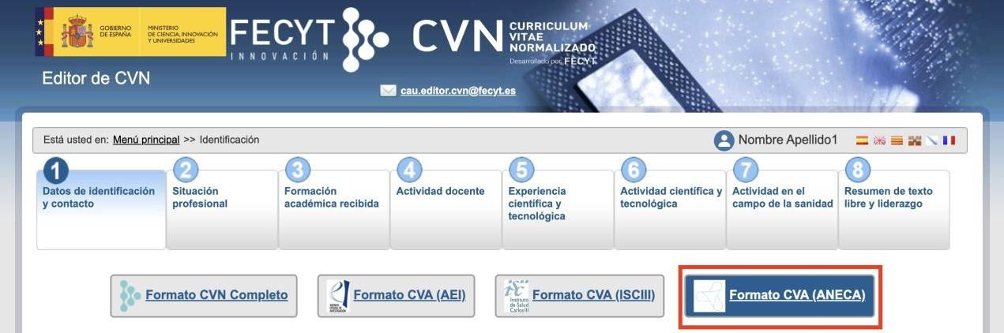
El Editor se compone de 8 Módulos y cada uno de ellos dispone de diferentes apartados. Una vez dentro de la aplicación la manera de visualizar estos apartados es posicionándose en el Módulo que desee y pulsando en el símbolo “+” que está situado justo debajo del título. Los módulos utilizados para incluir los méritos para los complementes de investigación son tres:
  - Módulo 4 para añadir los trabajos académicos.
  - Módulo 5 para incluir las patentes y la captación de fondos.
  - Módulo 6 para incorporar el resto de producción científico/técnica.
La siguiente tabla muestra una correlación directa entre las aportaciones relativas a los méritos de investigación y dónde deben incluirse dentro del CVA (ANECA). Para ello se indica el mérito, el módulo del CVA (ANECA), el apartado dentro del módulo y los campos de obligado cumplimiento a incluir. En el caso de disponer de un mayor número de campos rellenos en su CV, no es precisa su eliminación.
Los campos obligatorios que hay que rellenar para cumplimentar un CVA dentro de CVN vienen reflejados en la tabla de correspondencias (siguiente página).


RECTORADO
COMPLEMENTOS RETRIBUTIVOS ADICIONALES PARA EL PERSONAL DOCENTE E INVESTIGADOR
Campus Universitario Avda. de Elvas, s/n Teléfono: 924/289300 Fax: 924/272983
06006 Badajoz

PRODUCCIÓN CIENTÍFICO/TÉCNICA |  | MÓDULO CVN ANECA | APARTADO CVN ANECA | CAMPOS OBLIGATORIOS QUE RELLENAR  * (No eliminar otros datos existentes)
MOVILIDAD | Estancias en Centros de Investigación superiores a un mes | 6 | Estancias en centros públicos o privados | País realización:  Centro/Entidad realización:  Fecha de inicio:  Fecha de finalización:  Explicación narrativa: (indicar tema y duración en meses)
 |  |  |  | Para los libros:
LIBROS | Libro edición Internacional con ISBN | 6 | Publicaciones, documentos científicos y técnicos | Tipo de producción: Libro o monografía científica  Fecha de publicación:  Nombre de la publicación: (nombre del libro) Editorial:  Página inicial:  Página final:  Nombre de autores:  ISBN/ISSN:  Resultados relevantes: (indicar el país de publicación)
LIBROS | Libro edición nacional con ISBN | 6 | Publicaciones, documentos científicos y técnicos
LIBROS | Capítulos de libro edición internacional con ISBN | 6 | Publicaciones, documentos científicos y técnicos | Para los capítulos de libro:  Tipo de producción: Capítulo de libro  Fecha de publicación:  Título de la publicación: (nombre del capítulo) Nombre de la publicación: (nombre del libro) Editorial:  Página inicial:  Página final:  Nombre de autores:  ISBN/ISSN:  Resultados relevantes: (indicar el país de publicación)
LIBROS | Capítulos de libro edición nacional con ISBN | 6 | Publicaciones, documentos científicos y técnicos

RECTORADO
COMPLEMENTOS RETRIBUTIVOS ADICIONALES PARA EL PERSONAL DOCENTE E INVESTIGADOR
Campus Universitario Avda. de Elvas, s/n Teléfono: 924/289300 Fax: 924/272983
06006 Badajoz
PRODUCCIÓN CIENTÍFICO/TÉCNICA |  | MÓDULO CVN ANECA | APARTADO CVN ANECA | CAMPOS OBLIGATORIOS QUE RELLENAR  * (No eliminar otros datos existentes)
 |  |  |  | Para los artículos referenciados en JCR:
ARTÍCULOS EN REVISTAS CIENTÍFICAS | No se valorarán en este apartado las ponencias y comunicaciones publicadas en actas de congresos.  Artículos científicos en revistas referenciadas en el JCR o índices similares  Artículos científicos en revistas no referenciadas en el JCR o índices similares y con comité de evaluación  Artículos científicos en revistas no referenciadas | 6 | Publicaciones, documentos científicos y técnicos | Tipo de producción: Artículo científico. Fecha de publicación:  Título de la publicación:  Nombre de la publicación: (nombre de revista) Editorial:  Volumen: Número: Página inicial: Página final:  Nombre de autores: ISBN/ISSN:
 | en el JCR o índices similares y sin comité de evaluación |  |  | Para los artículos no referenciados en JCR o bases de datos  similares autores:
 |  |  |  | Mismos campos anteriores e indicar el tipo de comité en: Resultados relevantes: (Comité de evaluación: SI/NO)
 | Conferencias Plenarias o Comité Científico en |  |  | Para los congresos es importante seleccionar adecuadamente el tipo de participación:  Título del trabajo:  Fecha de celebración:  Nombre del congreso:  País de celebración:  Autores:  Tipo de evento: Congreso.  Tipo de participación: (seleccionar entre)  - Participativo - Plenaria.  - Participativo – Ponencia oral.  - Participativo – Póster.  - Organizativo – Comité científico y organizador.
 | Congresos Internacionales
 | Comunicaciones o ponencias orales en
 | Congresos Internacionales
CONGRESOS | Conferencias Plenarias o Comité Científico en Congresos Nacionales  Comunicaciones o ponencias orales en Congresos Nacionales | 6 | Trabajos presentados en congresos nacionales o internacionales
 | Paneles presentados en Congresos
 | Internacionales
 | Paneles presentados en Congresos Nacionales

RECTORADO
COMPLEMENTOS RETRIBUTIVOS ADICIONALES PARA EL PERSONAL DOCENTE E INVESTIGADOR
Campus Universitario Avda. de Elvas, s/n Teléfono: 924/289300 Fax: 924/272983
06006 Badajoz
PRODUCCIÓN CIENTÍFICO/TÉCNICA |  | MÓDULO CVN ANECA | APARTADO CVN ANECA | CAMPOS OBLIGATORIOS QUE RELLENAR  * (No eliminar otros datos existentes)
 |  |  |  | Para los trabajos académicos es importante seleccionar adecuadamente el tipo de proyecto:
TRABAJOS ACADÉMICOS | Tesis Doctorales  Tesinas, Trabajos de Grado y Proyectos Fin de Carrera | 4 | Dirección de tesis doctorales y/o proyectos fin de estudios | Título del trabajo:  Fecha de defensa:  Tipo de proyecto: (seleccionar entre)  - Tesis doctoral.  - Trabajo fin de grado.  - Trabajo fin de máster. Calificación obtenida:  Explicación narrativa: (indicar nombre del estudiante)
PATENTES | Patentes en explotación Patentes no explotadas | 5 | Propiedad industrial e intelectual | Título propiedad industrial registrada: Fecha de registro:  Fecha de concesión:  Tipo de propiedad industrial: patente de invención. N.º de patente:  Resultados relevantes: (incluir).  - Entidad titular.  - Empresas que la están explotando.
 | Organización de Congresos y seminarios de |  | Trabajos presentados en congresos nacionales o internacionales | Para la organización de congresos y seminarios es importante seleccionar adecuadamente el tipo de participación:  Fecha de celebración:  Nombre del congreso:  País de celebración:  Tipo de evento: Congreso.  Tipo de participación: (seleccionar entre)  - Organizativo – Comité científico y organizador. Resultados relevantes: (indicar el puesto en el comité).
 | carácter científico, edición-coordinación
OTRAS | científica de libros con ISBN (Internacional)
ACTIVIDADES | Organización de Congresos y seminarios de | 6
 | carácter científico, edición-coordinación
 | científica de libros con ISBN (Nacional)

RECTORADO
COMPLEMENTOS RETRIBUTIVOS ADICIONALES PARA EL PERSONAL DOCENTE E INVESTIGADOR
Campus Universitario Avda. de Elvas, s/n Teléfono: 924/289300 Fax: 924/272983
06006 Badajoz
PRODUCCIÓN CIENTÍFICO/TÉCNICA |  | MÓDULO CVN ANECA | APARTADO CVN ANECA | CAMPOS OBLIGATORIOS QUE RELLENAR  * (No eliminar otros datos existentes)
 |  |  |  | Para la edición-coordinación científica de libros:
 |  | 6 | Publicaciones, documentos científicos y técnicos | Tipo de producción: Edición científica. Fecha de publicación:  Título de la publicación:  Nombre de la publicación (nombre revista): Editorial:  Volumen: Número: Página inicial: Página final: ISBN/ISSN:
CAPTACIÓN FONDOS | Fondos competitivos (EUROS) | 5 | Proyectos de I+D+i financiados en convocatorias competitivas de Administraciones o entidades públicas y privadas | Nombre del proyecto:  Investigadores: (añadir el Investigador Principal). Entidad financiadora:  Fecha de inicio:  Fecha de finalización:  Cuantía total (€):  Explicación narrativa: (indicar el número de investigadores del proyecto).
CAPTACIÓN FONDOS | Fondos no competitivos (EUROS) | 5 | Contratos, convenios o proyectos de I+D+i no competitivos con Administraciones o entidades públicas o privadas | Nombre del proyecto:  Investigadores: (añadir el Investigador Principal). Entidad financiadora:  Fecha de inicio:  Duración:  Cuantía total (€):  Explicación narrativa: (indicar el número de investigadores del proyecto).
*En el caso de disponer de un mayor número de campos rellenos en el currículum no es necesario eliminarlos.

Generar el formato CVA (ANECA)
Una vez introducidos todos los méritos requeridos en la tabla anterior, para obtener el formato CVA (ANECA) debe acceder al “Menú principal” del Editor y, en el bloque de “Accesos directos” situado a la derecha de la pantalla, pulsar en el tercer enlace llamado “Descargar y publicar mi CVN”.
El sistema le abrirá una nueva página con el encabezado “Descargar y hacer público mi CVN” en la que debe pulsar sobre el botón de “Generar”, seleccionando previamente la opción de ABREVIADO (CVA) ANECA.
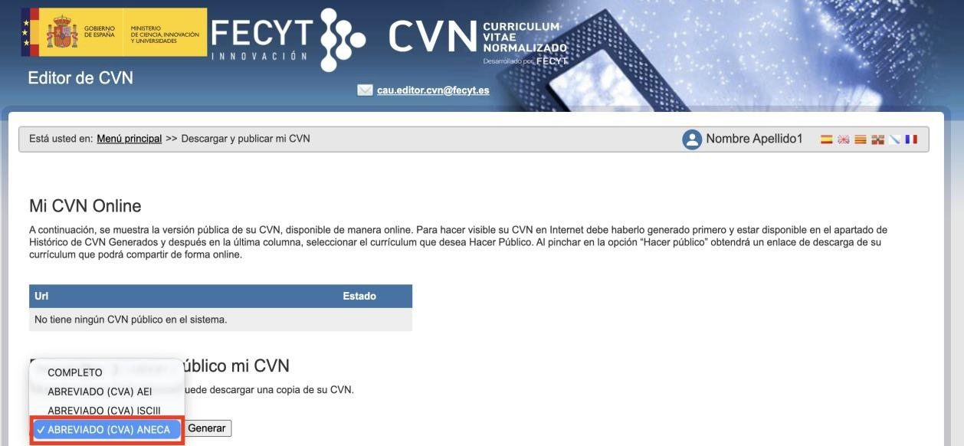
Cuando pulse “Generar” le aparecerán todos los apartados propios del CVA (ANECA) que tenga completados en su CVN y debe seleccionar aquellos que desee incluir en su currículum abreviado para la evaluación de los complementos de investigación.
La selección de los apartados a exportar podrá hacerla por hito curricular, pulsando sobre el cajetín dispuesto a la izquierda de cada hito.
Si por el contrario hubiera algún apartado vacío, este no se mostrará en la pantalla de previsualización (de ítems a exportar) hasta que no esté cumplimentado.
Una vez haya seleccionado todos los campos que desee, para realizar la exportación de los datos seleccionados y descargar así su CVA (ANECA) en formato PDF, vaya a la parte final de la pantalla y pulse el botón "Generar CVA". Cuando le aparezca la pantalla relativa al certificado del DOCENTIA seleccione cualquiera de las opciones. Esto es debido a que la finalidad de la plantilla del CV utilizada es la acreditación estatal para el acceso a los cuerpos docentes.
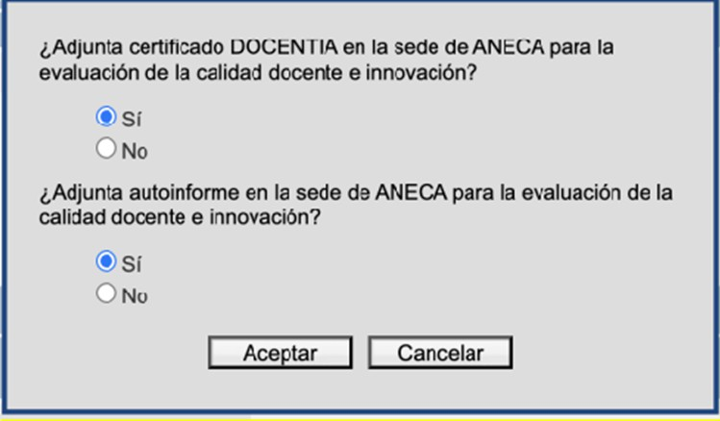

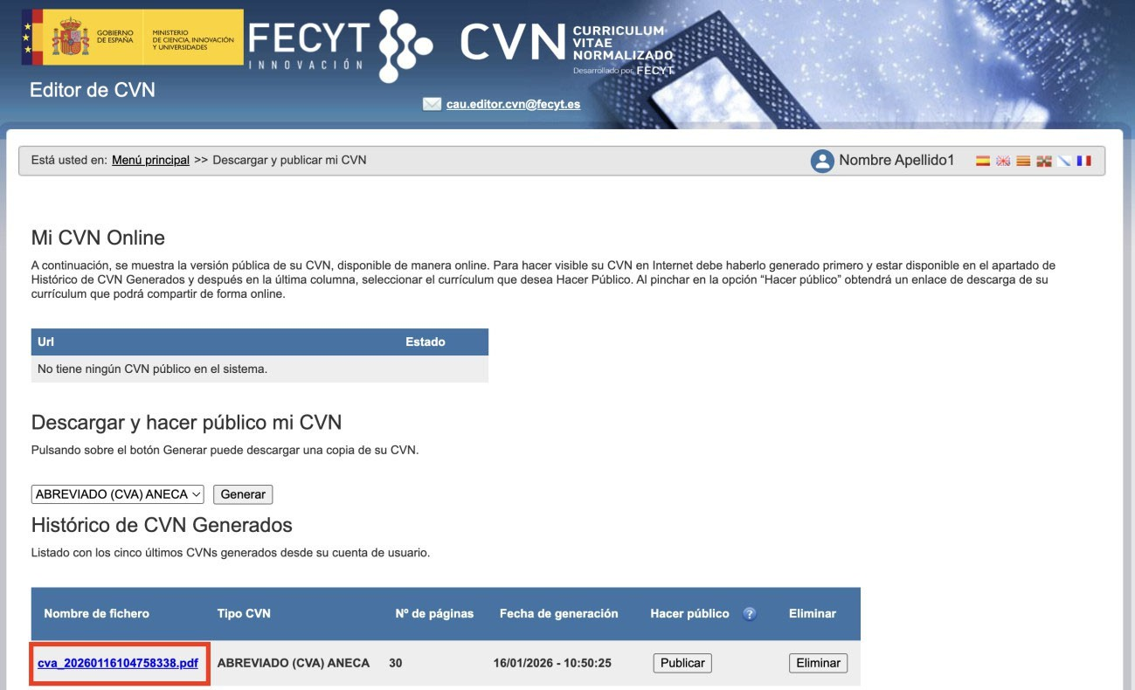
A continuación, el sistema generará el CVA (ANECA) en formato PDF que podrá descargar desde su navegador pulsando encima del currículum recientemente generado, como indica la parte roja de la siguiente imagen.

El propio fichero PDF exportado del CVA debe ser anexado junto con las evidencias documentales que acrediten y demuestren los méritos.

